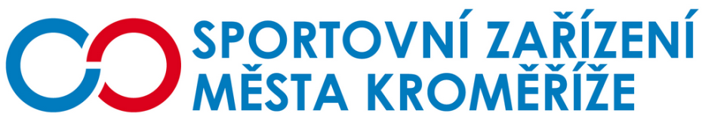

Objednávka PB47/2025

Objednatel Zhotovitel

Sportovní zařízení města Kroměříž, Jaroslav Kurial
příspěvková organizace Zařičí 126
Obvodová 3965 768 11 Chropyně
767 01 Kroměříž IČ: 60381752
IČ: 21551430
DIČ: CZ21551430

Objednávka prací

Dobrý den, pane Kuriale,
objednávám u Vás opravy omítek, dlažeb a obkladů u vstupních schodů do malého bazénu včetně bezpečnostního značení na krytém plaveckém bazéně v Kroměříži.

V Kroměříži dne 21. 7. 2025

S pozdravem

Ing. Petr Opravil
pověřený řízením SZMK, p.o.

